« Tentai no Jōshō »

Un projet PHP 😊

Cahier des charges

1 Contexte et présentation du projet 5

1.1 Les objectifs du projet 5

1.1.1 Le rôle de l’application, les solutions que l’application apporte, l’innovation d’usage pour l’utilisateur 5

1.2 Les cibles du projet 5

1.2.1 Les cibles marketing ou les cibles d’usage : les Personnats(‘Kevin’) 5

1.3 Les interfaces existantes 5

1.3.1 Site responsive 5

1.3.2 Web app 5

1.4 La concurrence 5

1.4.1 Exposition des différences et similarités des concurrents 5

1.5 La présentation du projet 5

1.5.1 Plateformes 5

1.5.2 Equipement 5

1.5.3 Technologies Utilisées 5

1.5.4 Résultat attendu : POC à présenter ou produit fini ? 5

1.5.5 Modèle économique : 5

2 Description du projet 6

2.1 La description fonctionnelle : 6

2.1.1 Le parcours utilisateur 6

2.1.2 Jeu 6

2.1.3 Les fonctionnalités 6

2.1.4 Messagerie 6

2.1.5 Interagir avec le contenu 6

2.1.6 Compte utilisateur_(Inscription/Connexion) 6

2.1.7 Invitation d’amis 7

2.1.8 Possibilité d’accéder aux fonctionnalités hors ligne ? 7

2.1.9 Système de paiement 7

2.2 Back Office 7

2.2.1 Nombre et type d’accès 7

2.2.2 Eléments de contenus à pouvoir administrer 7

2.2.3 Gestion des comptes utilisateurs 7

2.3 Contraintes techniques ou spécificité non-fonctionnelles 7

2.3.1 Les services tiers 7

2.3.2 Compatibilité 7

2.3.3 Sécurité 8

2.3.4 Hébergement 8

2.3.5 Eléments graphiques 8

2.3.6 Pilotage 8

# Contexte et présentation du projet

## Les objectifs du projet

### Le rôle de l’application, les solutions que l’application apporte, l’innovation d’usage pour l’utilisateur

L’application a pour but de divertir. En tant que jeu de stratégie elle fera réfléchir son utilisateur et lui permettra de voir le monde du jeu vidéo sous un autre jour. L’application sera ergonomique et simple d’utilisation. Pensée pour l’interface de l’utilisateur et son expérience sur celle-ci.

La concurrence existante n’est autre que Ogame et tous les jeux de stratégie en temps réel qui y ressemble. Tentai no Jōshō proposera une interface plus moderne que ses concurrents. Parmi les similarités nous compterons le jeu à base de stratégie, l’attaque d’ennemis, la montée en niveau, les ressources récupérées sur des ennemis, la récupération de vie, perte de vie, socialisation avec d’autres joueur.

## Les cibles du projet

Les cibles marketing dites Personae sont :

*Kevin* : Il a entre 8 et 16 ans il veut s’amuser, penser à autre chose après sa journée de cours. Retrouver des amis sur l’application et peut-être s’imaginer qu’il est un super pratiquant d’arts martiaux.

*Georges :* Il a entre 25 et 40 ans. Il n’est pas très sociable. Il a vécu son début de vie d’adulte en soirée et à s’amuser. Il veut maintenant se reposer et retrouver sa vie de gamer d’adolescent !

## La présentation du projet

### Plateformes

Le jeu sera présent sur les plateformes web *Safari, Chrome, Firefox.*

### Technologies Utilisées

Les technologies utilisées pour réaliser le projet seront Php, HTML/CSS, JavaScript, MySQL et l’aide du framework PhpStorm



### Résultat attendu : POC à présenter ou produit fini ?

L’avancée du projet s’effectuera en Sprint. Un sprint représentera soit 1 semaine soit 2 semaines. A chaque fin de Sprint on organisera une réunion avec le client afin de discuter de possible amélioration et de problèmes rencontrés durant le Sprint.

Le 1er livrable comprendra les fonctionnalités :

* Création de compte
* Connexion
* Déconnexion
* Affichage du leaderboard
* Chat de conversation

Le 2ème livrable comprendra les mêmes fonctionnalités que le 1er livrable avec une addition de :

* Entrainement
* Augmentation de caractéristique
* Gain d’expérience
* Montée de niveau

Le 3ème livrable comprendra les mêmes fonctionnalités que le 2ème livrable avec une addition de :

* Attaque
* Gain d’argent
* Mise en place de la ‘streak’ de sagesse (série de victoire)
* Mise en place de l’argent

La V2 comprendra les mêmes fonctionnalités que la V1 avec une addition de :

* Possibilité de choisir un Avatar parmi une multitude de choix
* Ajout d’une caractéristique Vie
* Possibilité d’attaqué n’importe quel autre joueur, peu importe leur niveau ?
* Possibilité de supprimer le compte
* Possibilité de changer les informations de l’utilisateur

# Description du projet

## La description fonctionnelle

### Le parcours utilisateur

#### Maquettes du jeu :

<https://xd.adobe.com/view/4dca7070-bd92-4d60-7d5e-153f68695b50-3bfb/>

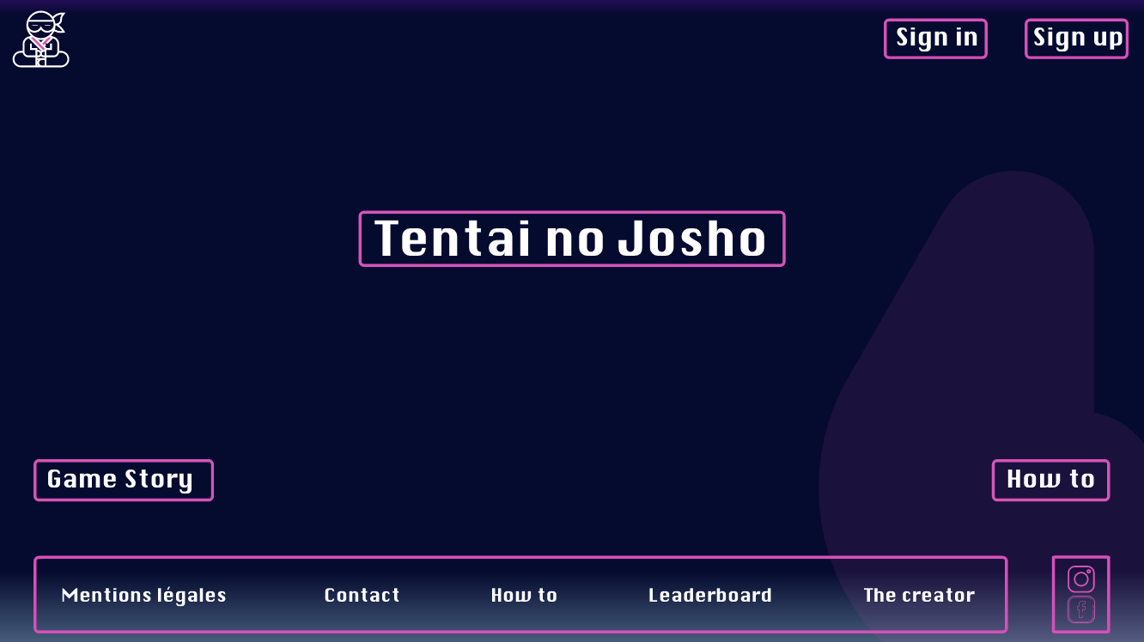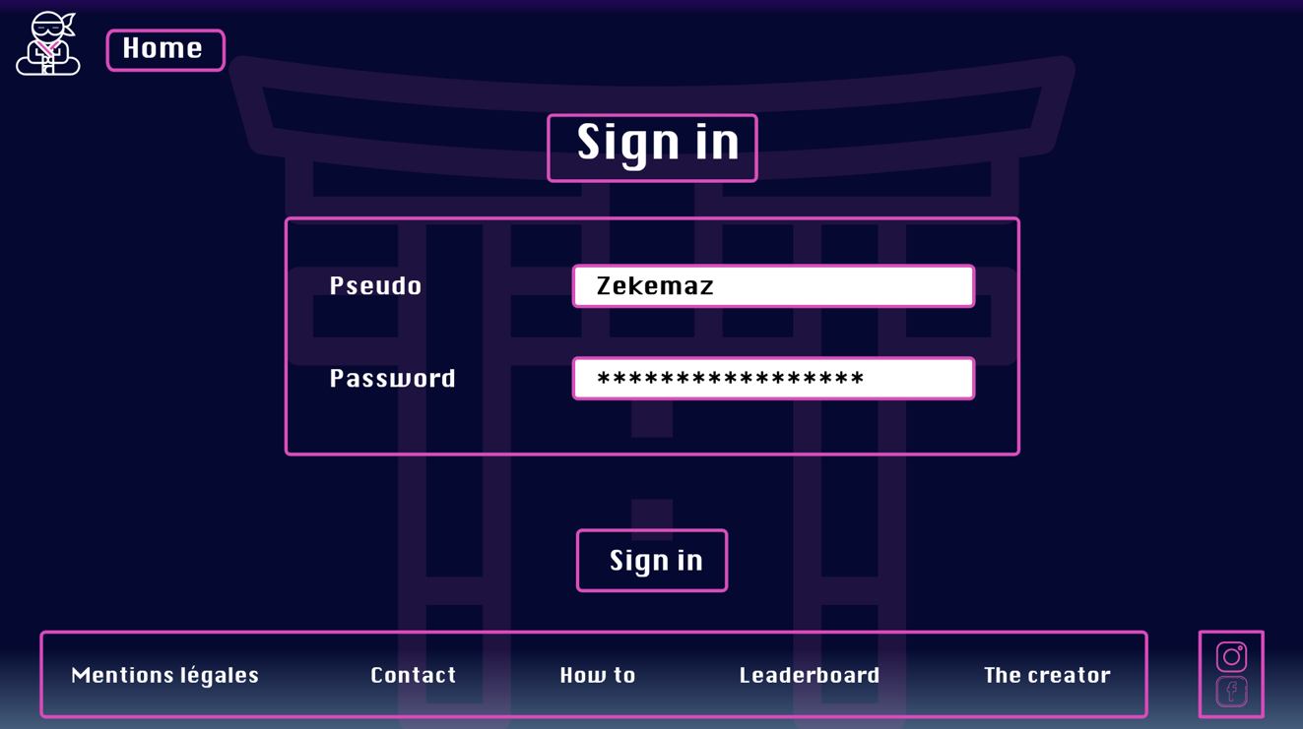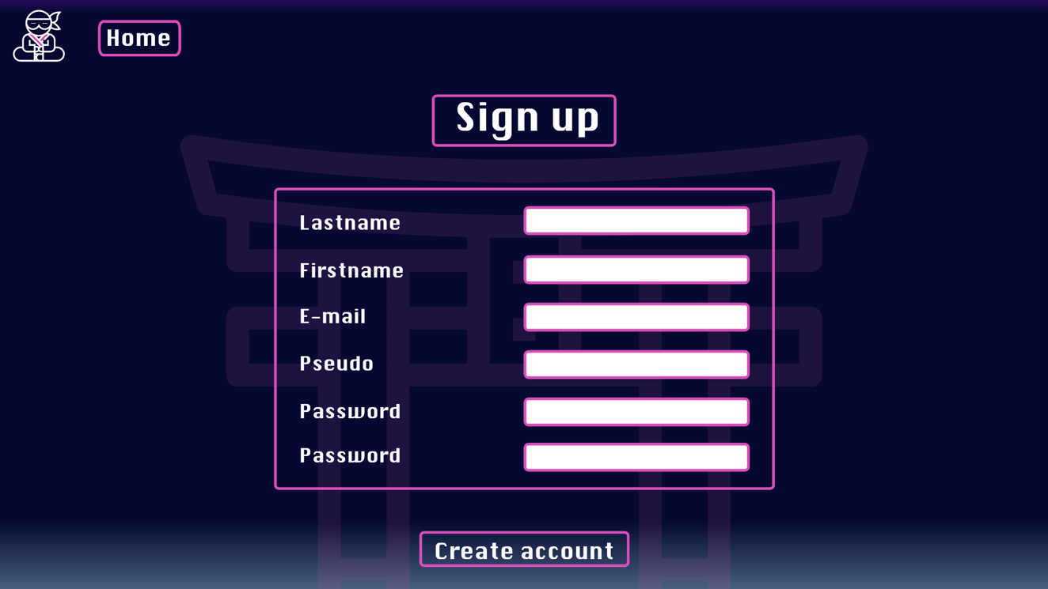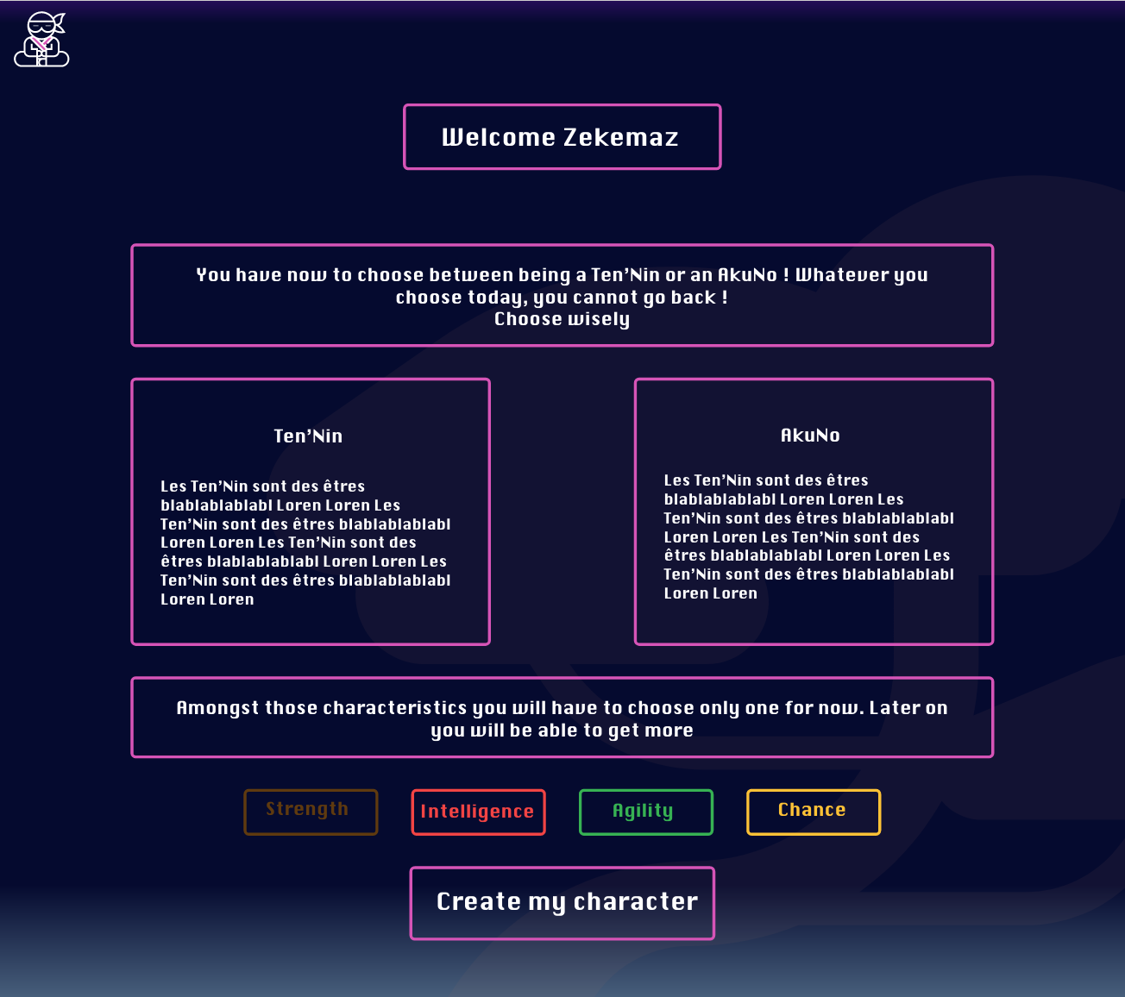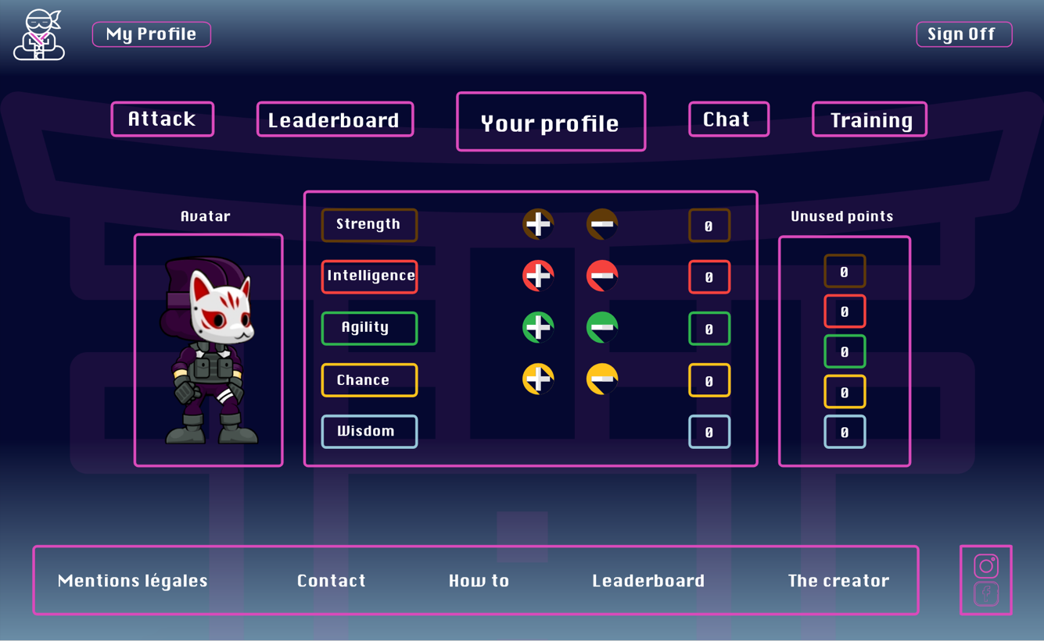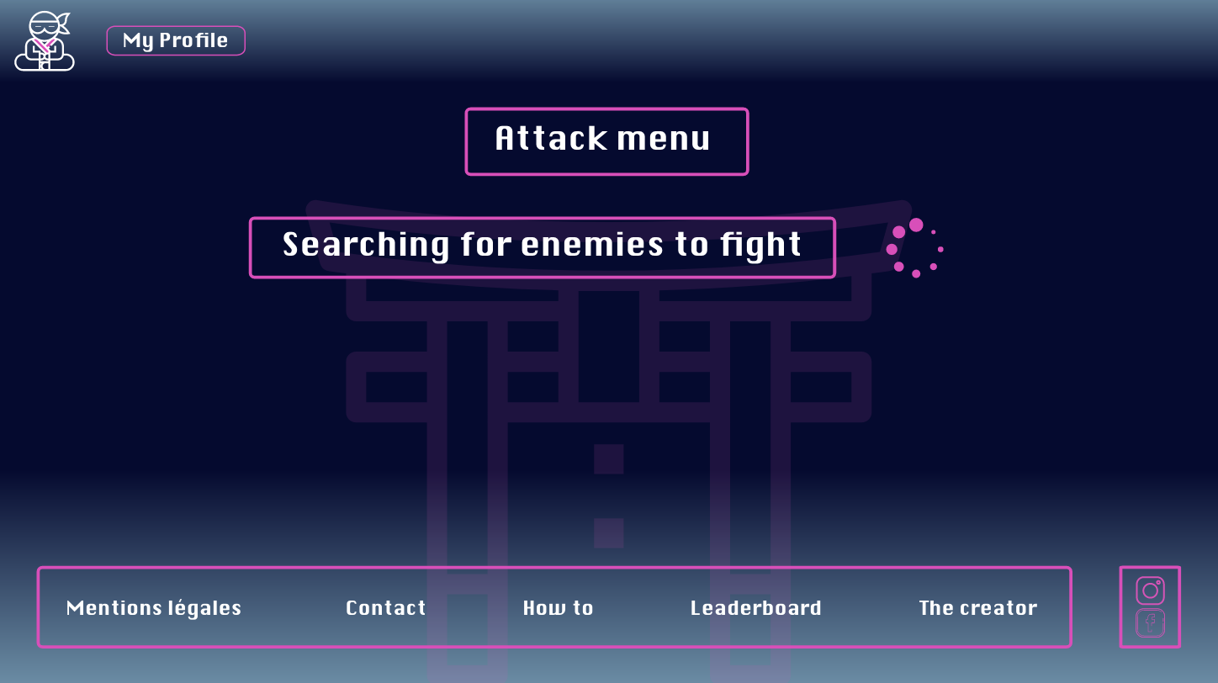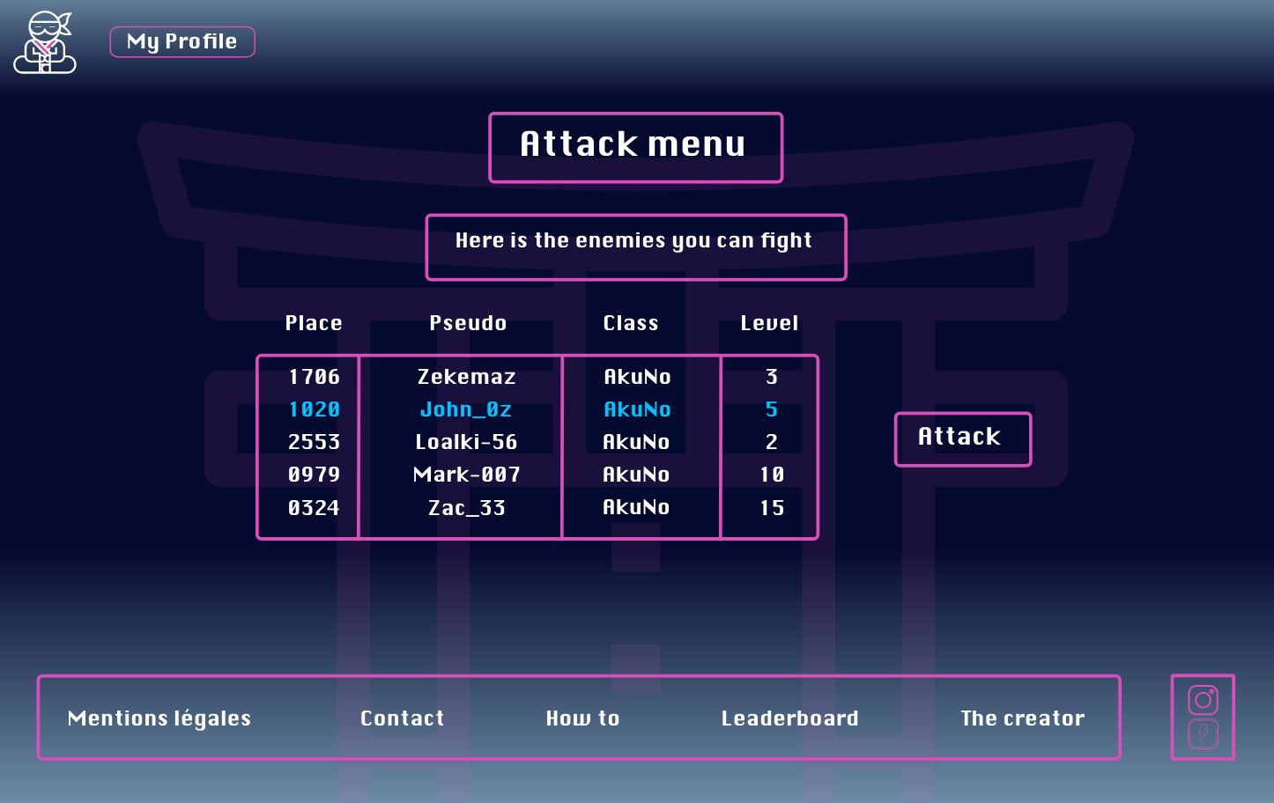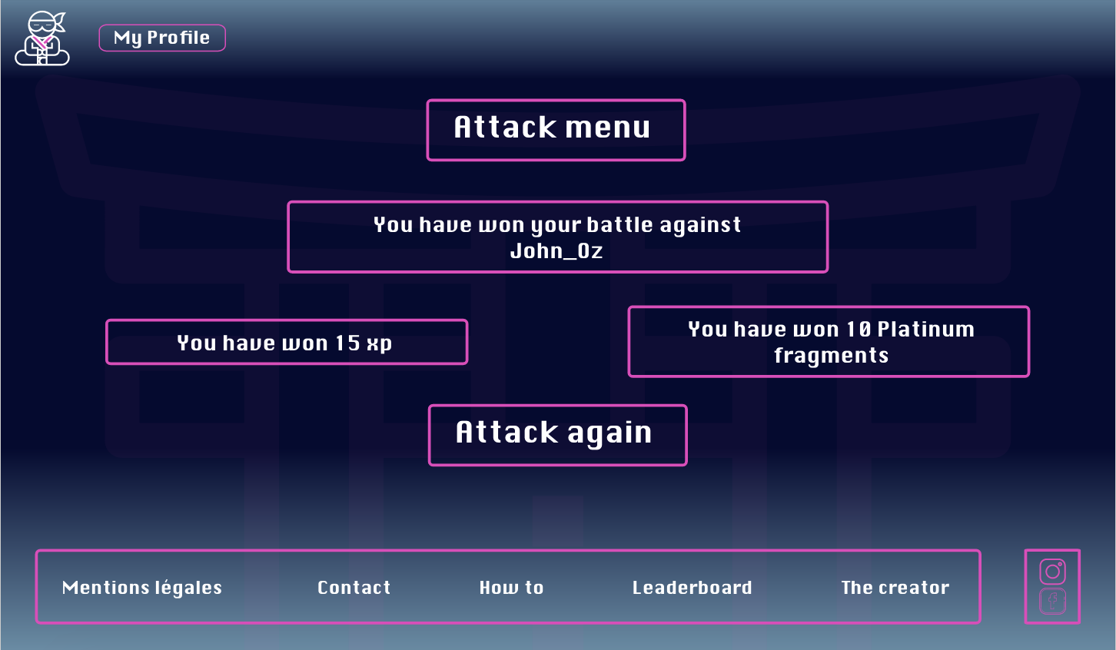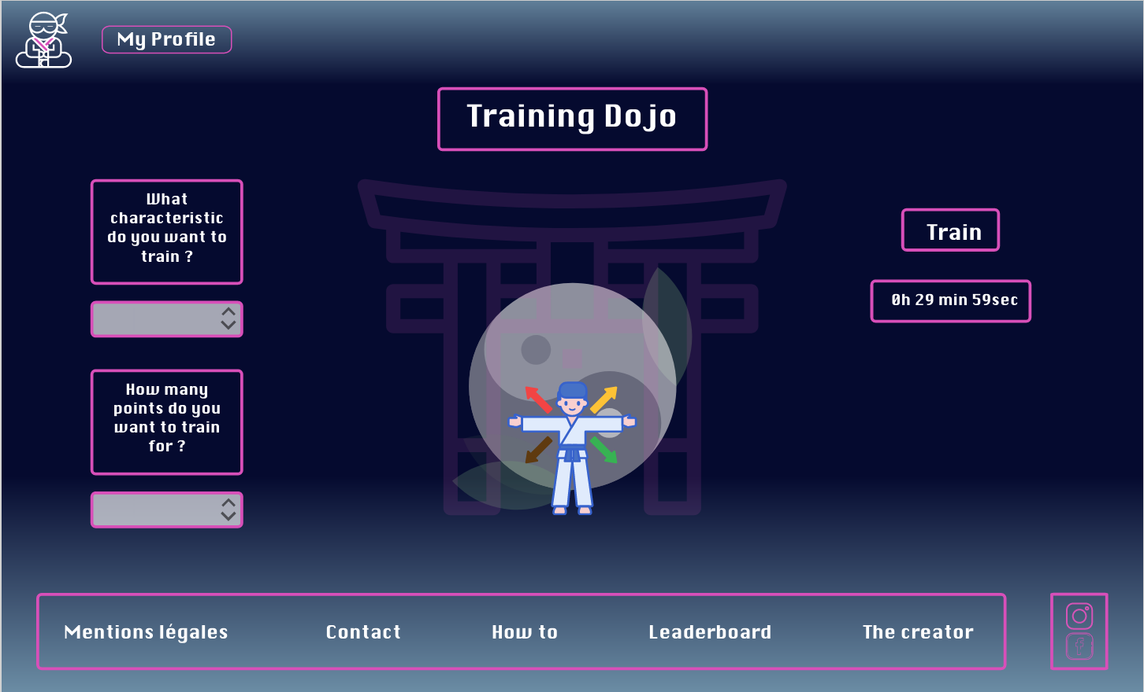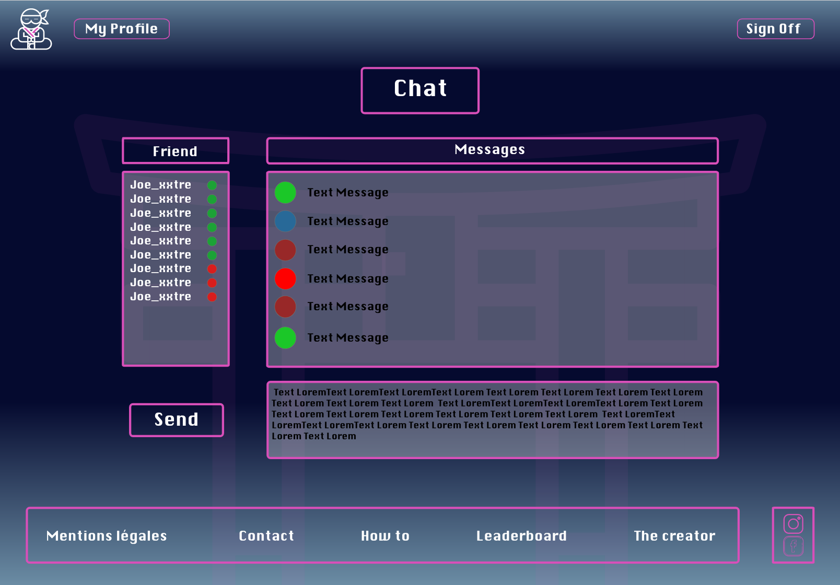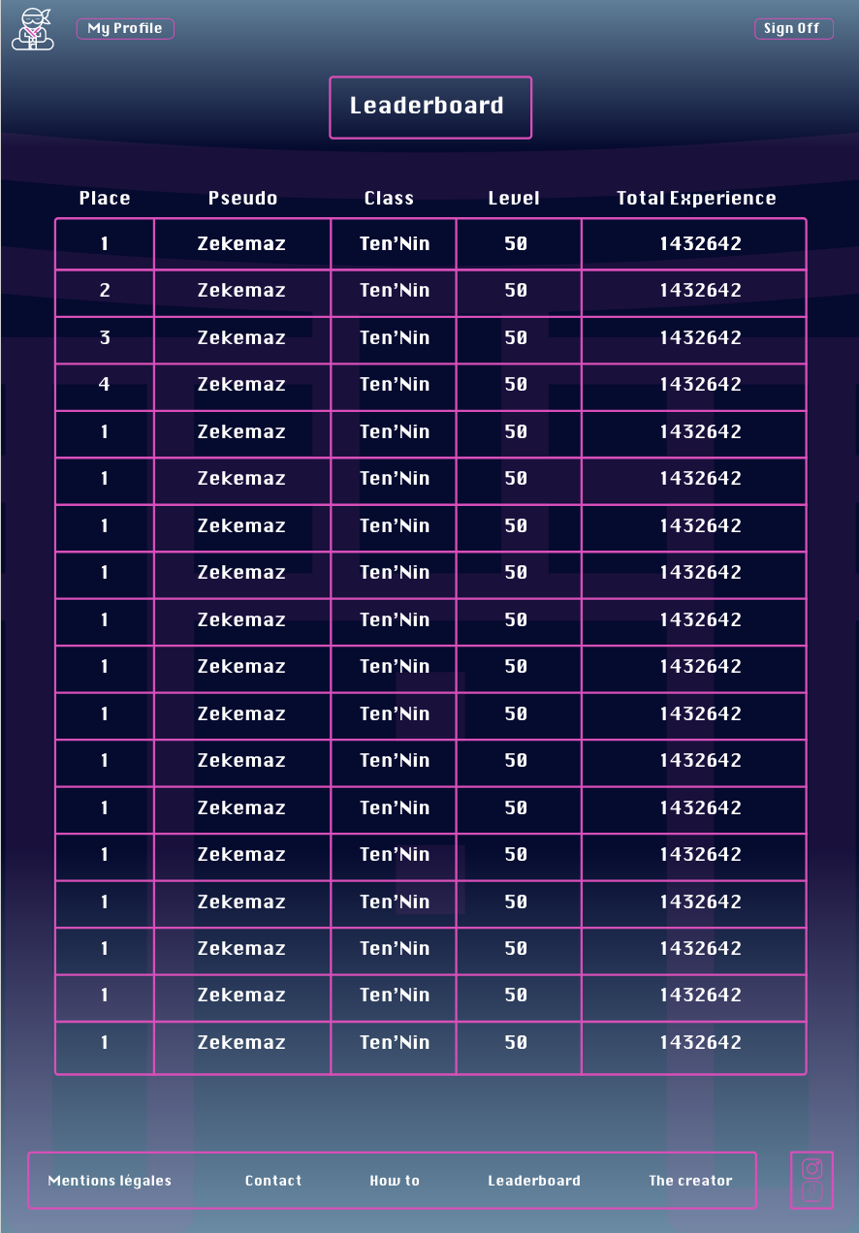

### Jeu

#### Ambiance du jeu :

Ce jeu nous met dans une ambiance asiatique, une période plutôt sombre. Un côté spatial vient s’incorporer à tout ça dû à l’invasion des Tentai. Le joueur doit pouvoir s’imaginer sur une Terre avec des couleurs vives avec le violet, le bleu, le rose comme couleurs prédominantes

#### Histoire

Au commencement il n’y avait que la paix, cette paix qui subsiste depuis des milliers d’année au sein du peuple *Chikyūjin*. Ce peuple su exploiter les ressources de sa terre dans tous ses recoins tout en la respectant. Tout le monde était uni et il n’y avait aucune guerre. Un jour un nouveau peuple arriva du ciel, ils se nommèrent les *Tentai*. À leur arrivée sur *Chikyū* certains habitant les ont accueillis et considérés comme des divinités, des êtres supérieurs alors que d’autres remplis de jalousie, avarice et de simple peur de l’inconnu se sont reclus dans des endroits cachés de Chikyū. En réalisant qu’ils furent des milliers à les craindre ils créèrent le clan des *AkuNo* (Mal). Leur but est d’ouvrir les yeux de tous les Chikyū pour qu’ils se rendent compte de ce qu’a provoqué l’arrivé des Tentai.

Les Tentai ne proposèrent leur aide qu’à ceux qui le demandait. Ils choisirent alors de former les Chikyūjin à leur magie et leur pouvoir. Au fil des années seulement quelque Chikyūjin parvint à atteindre le titre de *Ten’Nin* (Tentai au singulier). Atteindre leur niveau requiert des années de pratique et d’entraînement et est signifié par la phrase *Tentai no Jōshō*. Aujourd’hui plus personne ne demande à être formés et les Tentai meurt jour après jour sous les attaques des AkuNo qui après les années ne veulent que la destruction de ceux en désaccord avec leurs croyances.

Vous devez faire quelque chose et aider les Tentai, suivez leur entraînement et devenez un Ten’Nin, repousser les attaques des AkuNo. Il en va de notre survie !

#### Départ

L’utilisateur commence par choisir sa classe Ten’Nin ou AkuNo, puis une caractéristique qui sera sa caractéristique principale. Il commence avec 5 points pour sa caractéristique principale mais chaque autre caractéristique sera à 0. Il devra s’entrainer afin d’évoluer dans le jeu. La Chance et la Sagesse seront des caractéristiques bloquées de base. Pour les débloquer le joueur devra atteindre un niveau 5 et 10.

### Les fonctionnalités

#### Attaque

Un utilisateur possédant un personnage peut attaquer d’autre joueurs seulement si ces derniers sont de la faction ennemie. Attaquer permet de gagner de l’expérience, de l’argent et d’augmenter sa série de victoire.



La force est plus forte face à l’agilité mais plus faible face à l’intelligence. Si un joueur choisi la force il sera de la classe Sentō-in.

L’agilité est plus forte face à l’intelligence mais plus faible face à la force. Si un joueur choisi l’agilité il sera de la classe Hōrō-sha.

L’intelligence est plus forte face à la force mais plus faible face à l’agilité. Si un joueur choisi l’intelligence il sera de la classe Konjurā.

La chance représente la chance d’effectuer un coup critique.

L’issu d’un combat sera donc définit par la puissance d’attaque et la défense des personnages.

Dans les exemple suivants, John sera un Sentō-in et Zac sera un Hōrō-sha)

La puissance d’attaque est représentée par la caractéristique principale du joueur (Sentō-in, Hōrō-sha, Konjurā). Si le joueur possède plusieurs caractéristique, la principale sera prise en compte à 100% et les autres caractéristiques seront divisées par 2 :

Exemple :

* John à 10 Force = 10 de puissance d’attaque.
* John à 10 Force + 5 Intelligence + 5 Agilité = (10 + 2.5 + 2.5) 15 de puissance d’attaque.

Le système de défense du personnage est défini par la somme des caractéristiques autre que celle de l’attaquant. La caractéristique inférieure à la caractéristique principale de l’attaquant sera multipliée par 0.5. La caractéristique supérieure à la caractéristique principale de l’attaquant sera multipliée par 1.5.

Exemple :

* John à 10 Force + 5 Intelligence + 5 Agilité = (10 + 2.5 + 2.5) 15 de puissance d’attaque.
* Zac - Défenseur : 5 Intelligence + 5 Agilité (5*1.5 + 5*0.5) = 10 de défense.

Dans ce cas, John est le vainqueur du combat !

Exemple 2 (Dans le cas où le défenseur et l’attaquant possède des forces égales) :

* John à 10 Force + 5 Intelligence + 5 Agilité = (10 + 5/2 + 5/2) 15 de puissance d’attaque.
* Zac - Défenseur : 6 Intelligence + 12 Agilité (6*1.5 + 12*0.5) = 15 de défense.

Si la puissance d’attaque est égale à la défense, l’attaque est donc nulle. Le défenseur remporte la victoire.

La Sagesse et Chance rentre en compte au moment de l’attaque.

La Chance d’un joueur représente le pourcentage de chance qu’il a de réaliser un coup critique. Si John effectue un coup critique, sa puissance d’attaque est multipliée par 1.5.

Exemple :

* John à 1 Chance : John à 1% de chance de faire un coup critique.
* John à 10 Force + 5 Intelligence + 5 Agilité + 1 Chance = 15 de puissance d’attaque. John effectue une attaque et fait un coup critique. (15 * 1.5) = 22.5 de puissance d’attaque
* Dans ces conditions, si John effectue un coup critique sur Zac (qui possède 15 de défense) John remporte la victoire.

Lorsqu’un joueur remporte la victoire, sa sagesse augmente de 1 automatiquement. Lorsqu’il gagne plus d’une attaque à la suite, il entre dans le mode ‘Streak’ (Série) de victoire. Plus la sagesse augmente plus il est difficile de battre ce joueur puisque sa puissance d’attaque augmente. Chaque point supplémentaire en sagesse augmente les caractéristiques de 5%. Lorsque le joueur perd une attaque, sa série de Victoire retombe à zéro et ses caractéristiques reviennent au total d’origine.

Exemple :

* John à 10 Force + 5 Intelligence + 5 Agilité + 1 Sagesse = ((10*1.05) + (5*1.05) /2 + (5*1.05) /2) 15.75 de puissance d’attaque.

Exemple (Si John possède 1 en Sagesse et 1 en Chance et qu’il effectue un coup critique lors de son attaque) :

* John à 10 Force + 5 Intelligence + 5 Agilité + 1 Sagesse + 1 Chance = ((10 * 1.05) + (5*1.05) /2 + (5*1.05) /2) * 1.5 = 23.63 de puissance d’attaque.

#### Entraînement

L’utilisateur entraine son personnage sur la page « Training » (par laquelle on a accès depuis la page profil) pour gagner des points de statistiques (qui permettent d’augmenter les caractéristiques) et gagner de l’expérience. Lorsqu’un utilisateur entraîne un personnage, il ne peut pas attaquer d’autre joueur. Il peut seulement discuter sur le chat, accéder au leaderboard et à son profil.

Quand un utilisateur commence le jeu un entraînement dure 5 minutes, il est obligatoire de terminer les 5 minutes pour obtenir un point de caractéristique. Si l’utilisateur décide d’arrêter l’entraînement avant la fin du décompte, il n’obtiendra pas de points de caractéristique, il devra recommencer l’entraînement depuis le début du décompte pour obtenir le point. Au fur et à mesure ou l’utilisateur gagne des niveaux, un entraînement dure plus longtemps. Chaque niveau rallonge l’entrainement de (duréeEntrainement + (duréeEntrainement * 0.5))

À la fin du décompte, l’entraînement est donc terminé. L’utilisateur gagne un point de statistique qu’il pourra utiliser pour augmenter ses caractéristiques. L’utilisateur gagne aussi de l’expérience.

#### Expérience

Le personnage a besoin d’expérience pour pouvoir passer au niveau suivant. L’expérience totale du joueur sera aussi utilisée pour le classement.

Un écart de niveau entre deux joueurs influe aussi sur l’expérience gagnée :

* Un écart de 1 niveau augmente l’expérience de 20%
* Un écart de 2 niveaux augmente l’expérience de 40%
* Un écart de 3 niveaux augmente l’expérience de 60%
* Un écart de 4 niveaux augmente l’expérience de 80%
* Un écart de 5 niveaux augmente l’expérience de 100%

Exemple :

* Si un John(niveau1) remporte une victoire face à Zac(niveau2), l’expérience gagnée par John est augmentée de 20%. Donc 8*1.2 = 9.6 🡪10
* John(niveau1) remporte une victoire face à Zac(niveau5), l’expérience gagnée par John est augmentée de 100%. Donc 8*2 = 16

Ci-dessous vous trouverez une partie du tableau explicatif de l’expérience ainsi que des graphiques démontrant ses courbes d’évolution.

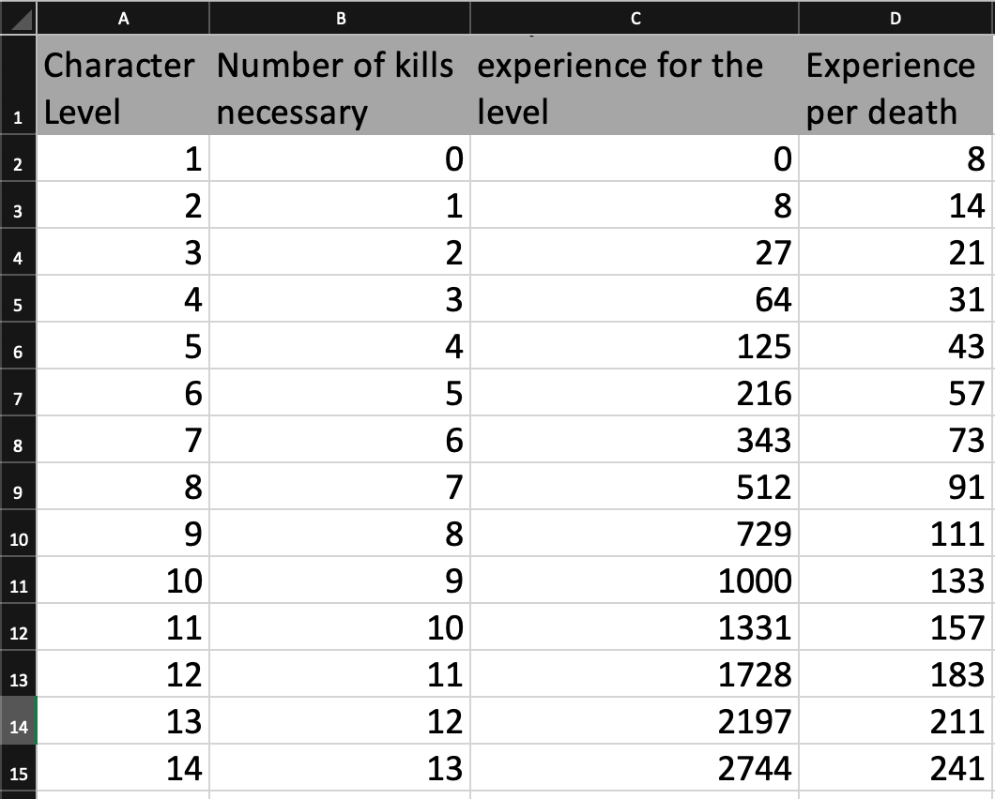

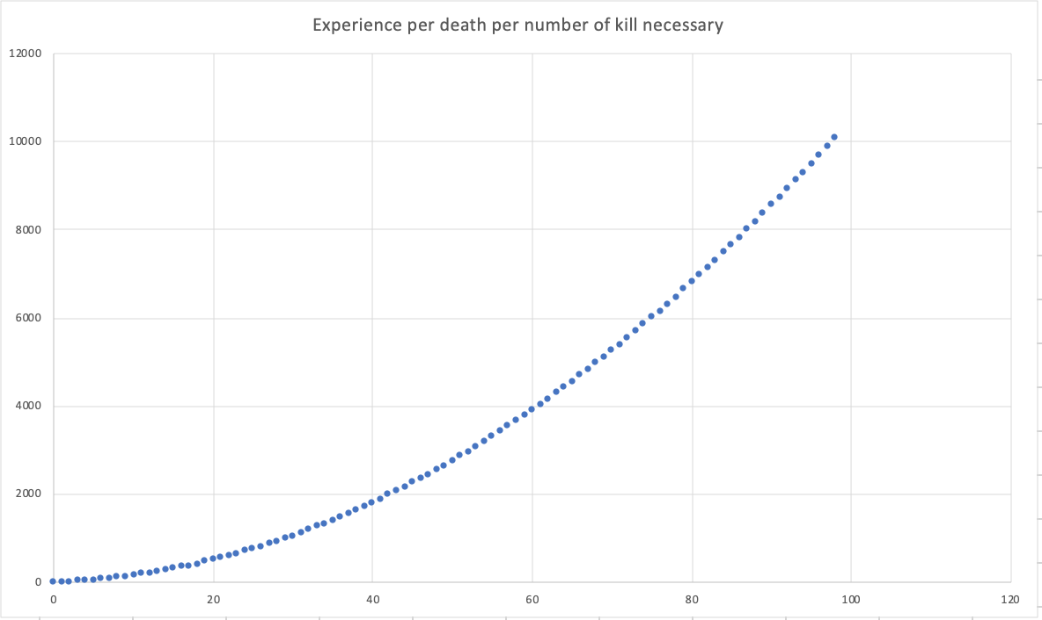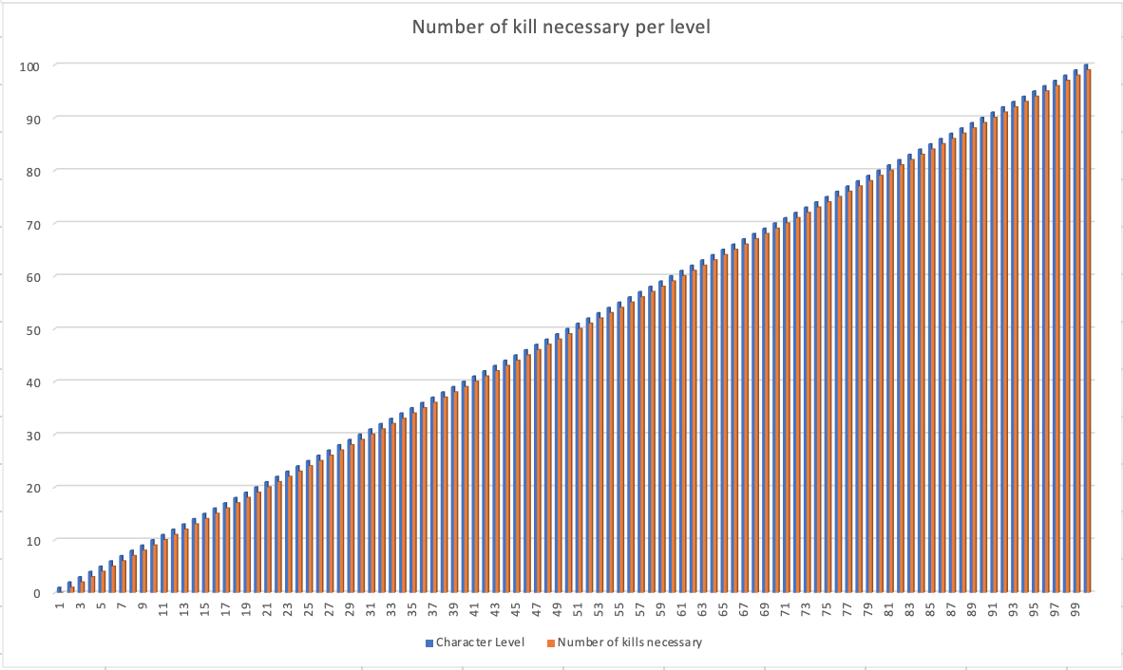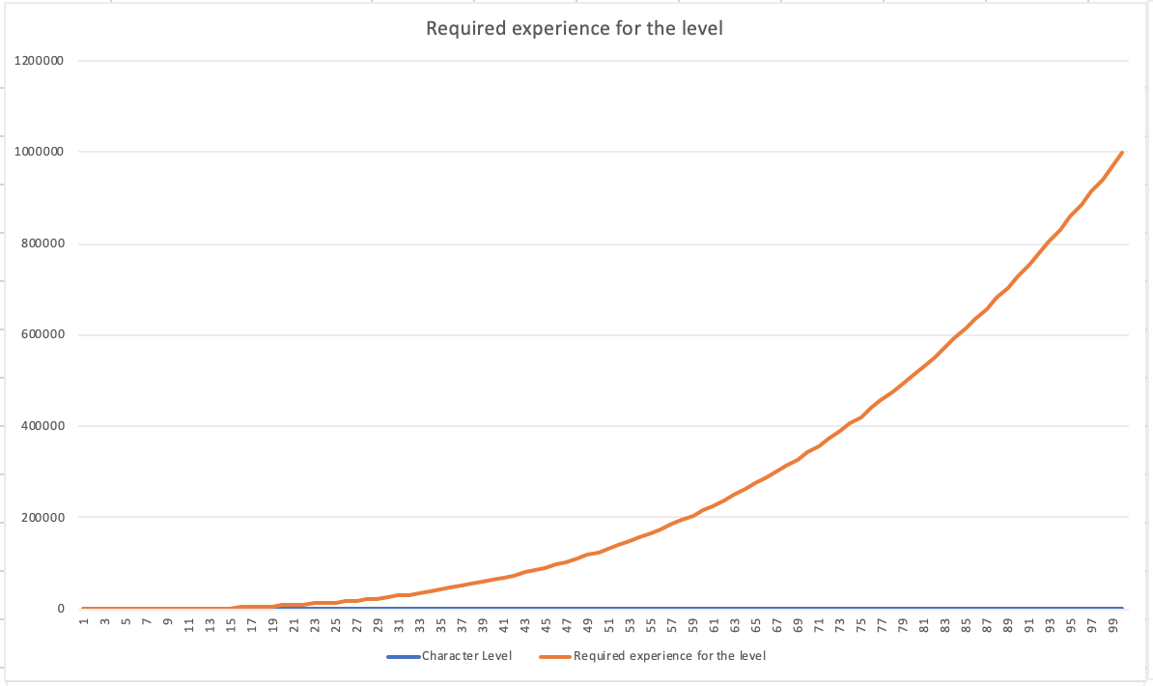

#### Caractéristiques

Comme décrit plus haut, un joueur commence avec sa caractéristique principale à 5. Le reste des caractéristiques seront à 0. La Chance et la Sagesse seront déblocable grâce à l’avancement du personnage dans le jeu. La Chance sera débloquée automatiquement au niveau 5 et la Sagesse au niveau 10.

#### Level-Up

Un joueur peut monter de niveau lorsqu’il atteint un certain palier de point d’expérience.

Exemple :

* Du niveau 1 au niveau 2 le prérequis d’expérience est de 8. John remporte sa première victoire et gagne un total de 8 points d’expérience. Il passe au niveau 2.

#### Connexion

Un joueur pourra se connecter à son compte grâce à un pseudo et mot de passe qu’il aura renseigné lors de l’inscription « Sign Up ».

#### Déconnexion

Un joueur pourra se déconnecter à son compte grâce au boutton « Sign Off » disponible en haut à droite de l’écran. Si le joueur ferme son navigateur ou la page du jeu. Il sera déconnecté automatiquement.

#### Chat de conversation

Les utilisateurs pourront communiquer entre eux via un chat général. Ils auront aussi la possibilité d’envoyer un message aux admins et modérateurs concernant certains problèmes qu’ils pourraient rencontrer

#### Accès au classement

À partir de leur profil ou bien du footer de chaque page, sauf la page d’inscription et de sélection de caractéristique, un joueur pourra consulter le classement des joueurs du serveur.

#### Compte utilisateur_(Inscription/Connexion)

Inscription possible avec un courriel. Le joueur devra fournir une adresse email, sa date de naissance, son nom et prénom, un pseudo (uniquement lettre, - _ , et chiffre) et un mot de passe.

## Back Office

### Nombre et type d’accès

L’Administrateur a accès à toutes les fonctionnalités du jeu

Un Joueur a accès seulement à son compte et ses informations personnelles.

### Éléments de contenus à pouvoir administrer

Courriel, Pseudo, Mot de passe

## Contraintes techniques ou spécificité non-fonctionnelles

### Les services tiers

#### Base de données

##### Modèle conceptuel des données :

##### Modèle logique des données :

##### Diagrammes de cas d’utilisation :

Diagramme de cas d’utilisation de l’Admin :

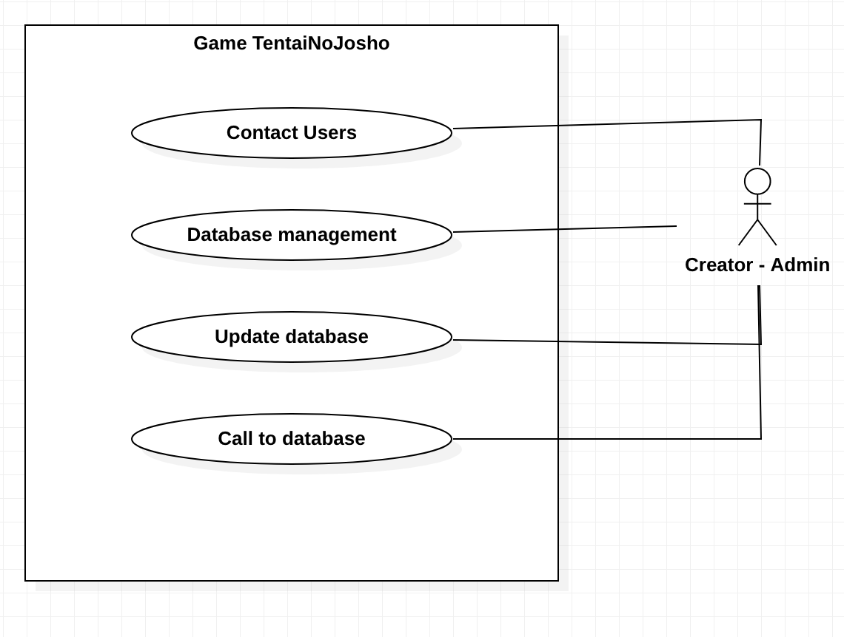

Diagramme de cas d’utilisation du User :

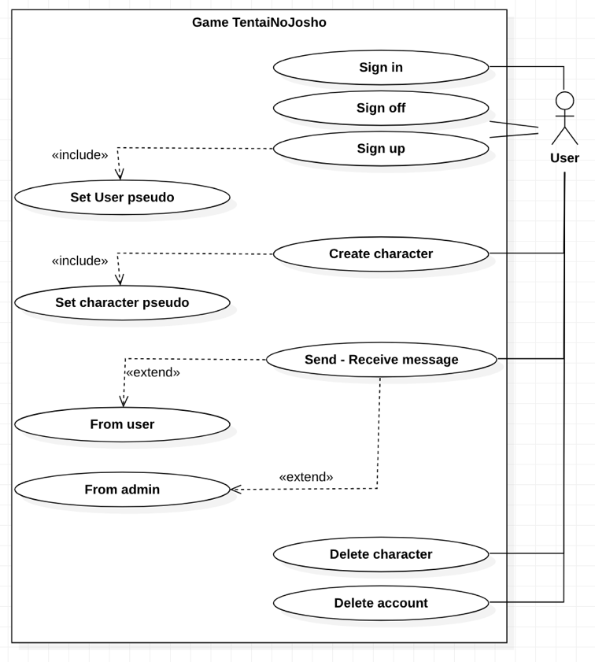

Diagramme de cas d’utilisation du Personnage :

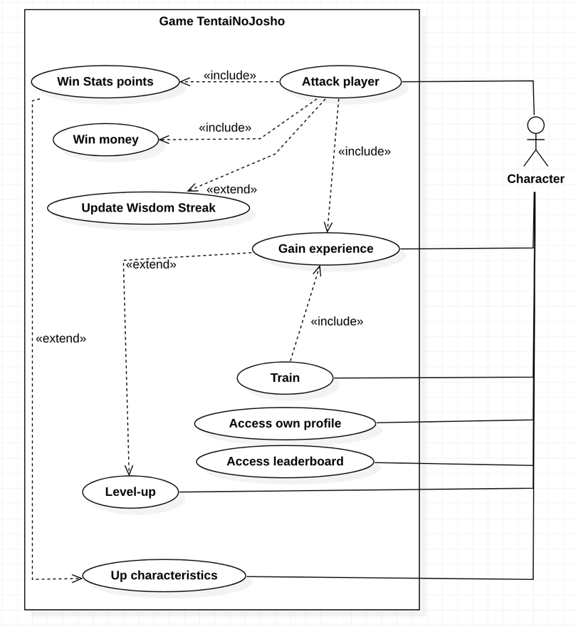

##### Diagramme de classe :

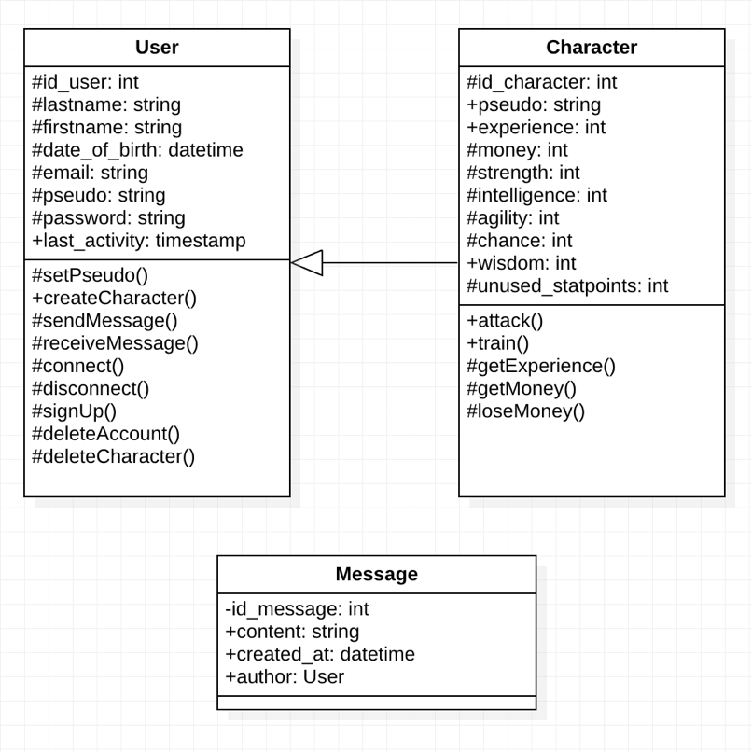

### Compatibilité

Une Compatibilité Chrome et Firefox au minimum est souhaité, Safari serait un plus.

### Hébergement

Gandi.net / OVH / Hébergeur qui prend en compte php

### Éléments graphiques

#### Charte graphique

#000033 - #D654B7 - #F2C8E8 - #37B253 - #FDC236 - #F24444 -

### Planning

#### Date de début du projet

16/03/2020

#### Date de fin du projet

26/06/2020

#### Deadlines

Cahier des charges 03/04/2020

Maquette 31/03/2020

MCD 02/04/2020

Partie HTML / CSS / Javascript 10/04/2020